Nom : einstein 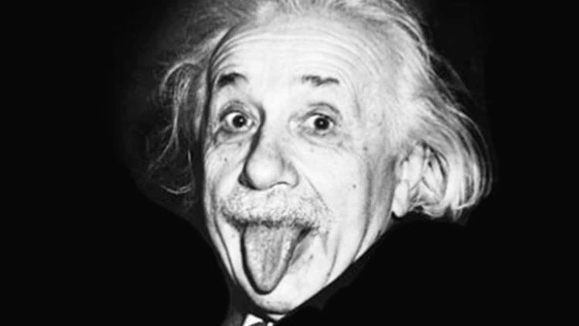

Nom au complet : albert einstein

Nationalité : allemend

Équation célèbre : E= mc2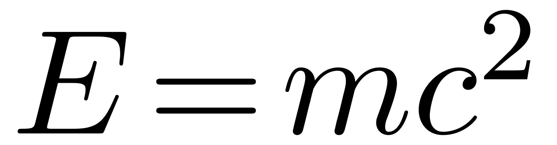

Periode de temps : 1879 à 1955

